人体仿真骨骼模型
名称 | 型号 | 数量（个） | 图片 | 参数
人体骨骼肌肉着色附韧带模型 | 尺寸：180CM | 1 | 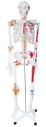 | 手臂和腿部可拆下供研究。显示神经分支、脊椎动脉和腰椎间盘等。头颅含可活动的下巴、可移动的头颅盖、骨缝线和三颗可取下的下牙。用PVC制成，左边附韧带右边带肌肉着色，可水洗，不破碎。尺寸：180CM。
人体仿真骨骼模型 | 尺寸：85CM | 8 | 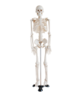 | 半身大小的骨架，包含成人的200块骨头，头骨具有可移动的下颚和颅骨，四肢可自然弯曲。尺寸：85CM
人体骨骼医学教学模型 | 尺寸：85CM | 1 | 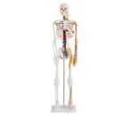 | 描述人体全身主要血管和神经的行程及其分布概况。尺寸：85CM。
人体骨架模型 | 尺寸：85CM | 1 | 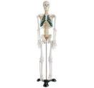 | 显示脊椎、神经根、脊椎动脉、分椎间盘、用绿色加深的胸部软骨、可分成3件的头颅和手足。尺寸：85CM。
针灸穴人体模型 | 尺寸：178CM | 1 | 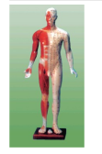 | 半肌肉半经络模型  采用国际标准、示十四经脉行经、经穴及经外腧穴。  尺寸：178CM高。
耳穴模型 | 尺寸：40 CM | 10 | 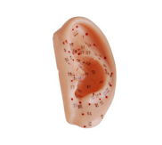 | 用PVC制成，标出了相对应的人体内脏和躯干在耳廓上的针穴位置。附穴位使用手册。用硬塑料制成。 尺寸： 40 CM。

